ЗАДАНИЕ МДК01.01 15/10-2024
Группа Ос 0322
Тема: Нарезание резьбы
1.Изучить § 37-41, стр. 68-77 Учебник П.М. Денежный Токарное дело
2. Выполнить практическую работу: определить по чертежу детали Штуцер резьбу; расшифровать маркировку.
Практическая работа
Тема: Нарезание резьбы
Цель: Изучить профили, системы резьб, принцип нарезания наружной и внутренней резьбы, средства контроля.
Техническое обеспечение:
- Учебник П.М. Денежный Токарное дело.
- Деталь с резьбовой поверхностью.
- Резьбовые калибры, кольца.
- Чертежи деталей.
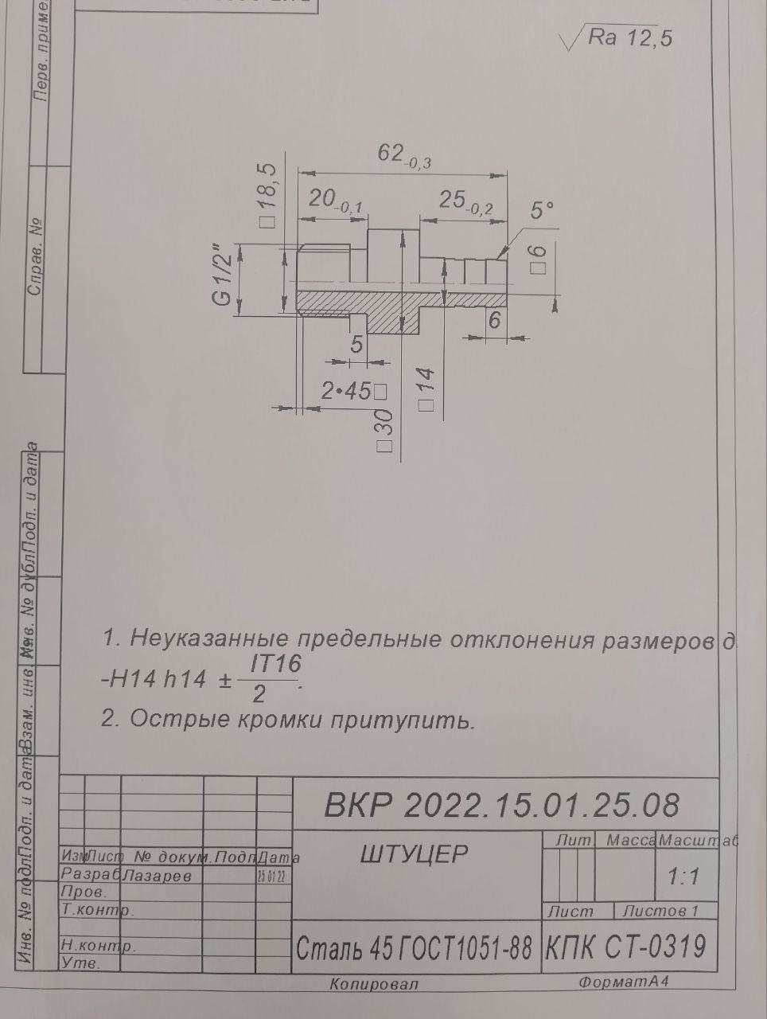
План работы:
По чертежу детали написать:
- наименование детали.
- Материал детали.
- Массу детали.
- Шероховатость детали.
- Вид и систему резьбы
- Расписать маркировку резьбы.
- Сделать ВЫВОД.

ХОД РАБОТЫ:

Задание выполнить в тетради, сфотографировать, прислать на почту olvas54@mail.ru

